철도 규정 질의응답을 위한
승인 기반 교차문서 근거 검색
Approval-Based Cross-Document Evidence Retrieval
for Railway Regulation Question Answering
요 약
철도 현장에서 설비 고장에 대응하려면 길라잡이의 조치 절차와 규정의 보고·운전 조건을 함께 찾아야 하지만, 두 내용은 서로 다른 문서에 흩어져 있다. 본 연구는 관리자가 규정과 길라잡이의 대응 구간을 직접 연결해 둔 승인 링크로 검색 결과를 확장하는 방법을 평가했다. 다른 문서의 근거가 필요한 그래프형 질의 20건에서 링크로 확장한 검색의 Recall은 0.850으로, 비슷한 수의 근거를 쓰는 기준선(0.618)보다 높았다. 다만 신규 질의는 링크를 먼저 정한 뒤 만들었기 때문에, 링크와 무관한 현장 질의에서의 효과는 더 확인해야 한다.

1. 서론 및 관련 연구
기관사와 관제원이 설비 고장 대응 절차를 확인하려면 현장 길라잡이의 구체적인 조치와 규정의 보고·운전 조건을 함께 찾아야 한다. 본 연구는 이러한 근거를 챗봇으로 찾을 때, 관리자가 등록한 문서 간 링크가 검색에 얼마나 도움이 되는지를 다룬다.
검색 증강 생성(RAG)은 외부 문서에서 찾은 근거로 답변을 만들며[1], 최근에는 LLM으로 검색 후보의 순위를 다시 매기는 방식도 널리 쓰인다[2]. 문서 간 관계를 검색에 반영하려는 연구도 이어지고 있다. GraphRAG와 LightRAG는 문서에서 관계 그래프를 자동으로 구축하고[3,4], KG²RAG는 처음 찾은 청크에서 지식그래프를 따라 주변 청크로 검색 범위를 넓힌다[5]. 철도 분야에서는 공간 지식그래프를 탐색하는 CARAG와 출입문 고장 이력을 활용하는 도시철도 RAG가 제안되었고[6,7], 법률 분야에서도 전문가가 근거 위치를 표시한 평가셋과 한국어 하이브리드 검색 최적화 연구가 나왔다[8,9]. 다만 이들 방법은 문서 간 관계를 모델이 추출하거나 별도로 구축한 지식그래프에 의존한다. 본 시스템에서는 관리자가 규정과 길라잡이의 대응 구간을 직접 연결해 둔다. 본 연구는 새로운 그래프 알고리즘을 제안하기보다, 이렇게 사람이 등록한 링크로 검색을 확장했을 때 필요한 근거를 얼마나 더 찾을 수 있는지 살펴본다.
2. 방법
비교에는 일곱 가지 검색 방식을 사용했다. 기준선인 BM25와 Dense는 각각 어휘 일치와 임베딩 유사도로 문서 구간을 찾고, Hybrid는 두 점수를 0.6(Dense)과 0.4(BM25)의 가중치로 합친다. H+RR은 Hybrid로 찾은 상위 20개 후보를 LLM에 보여 주고, 질문에 직접 답하는 근거를 최대 5개까지 고르게 한 방식이다.
link_all과 proposed는 H+RR이 고른 직접 근거를 그대로 두고, 여기에 승인 링크로 연결된 문서 구간을 최대 2단계까지 따라가 덧붙인다. 두 방식은 연결 구간을 다루는 방법이 다르다. link_all은 연결된 구간을 모두 붙이되 전체 근거가 15개를 넘지 않도록 자르고, proposed는 연결 구간만 질문과의 관련성에 따라 다시 순위를 매겨 최대 10개를 고른다. H+RR은 LLM이 근거를 적게 고르는 경우가 많아 질의당 평균 근거 수가 링크 방식보다 적다. 근거 개수의 차이만으로 결과가 달라지는지 확인하기 위해, 선택된 근거가 3개보다 적으면 Hybrid 순위에서 모자란 만큼 채우는 K3를 함께 비교했다. (그림 1)
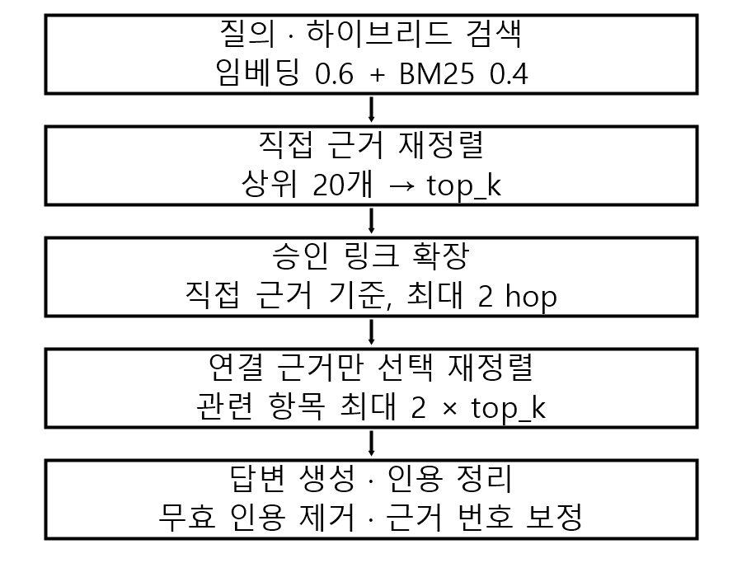
그림 1. 승인 링크를 이용한 검색 과정.
직접 근거는 그대로 두고, 링크로 연결된 근거를 골라 덧붙인다.
3. 평가 및 결과
평가에는 질의 37건을 사용했다. 기존 사례 17건은 시스템 개발 과정에서 만든 질의이고(문서형 12건, 그래프형 5건), 나머지 20건은 LLM으로 초안을 작성한 신규 질의다(문서형 5건, 그래프형 15건). 문서형은 한 문서 안에서 답을 찾을 수 있는 질의이고, 그래프형은 링크로 연결된 다른 문서의 구간까지 봐야 답할 수 있는 질의다. 신규 그래프형 15건은 승인 링크 하나를 정한 뒤 그 양쪽 원문을 바탕으로 만들었다. 링크로 연결된 구간 가운데 정답에 해당하는 구간은 따로 '링크 정답 근거'로 표시했다. 신규 20건은 철도 운영기관의 현업 전문가 1인이 체크리스트로 검토했다. 질문이 현실적인지, 정답 근거와 참조 답변이 정확한지, 링크가 실제로 필요한지를 확인했으며, 모두 적합 판정을 받아 고치거나 뺀 사례는 없었다.
일곱 가지 방식으로 37건을 각각 세 번씩 검색했고, 검색 지표는 세 번의 평균으로 보고한다. 답변은 gpt-5.6-luna로 생성했고, 같은 모델을 평가자로 쓰는 RAGAS[10]로 채점했다. 다만 K3는 첫 번째 실행에서만 답변을 생성하고 채점했기 때문에, K3와의 답변 비교는 첫 번째 실행 결과끼리 했다. 임베딩은 검색에 text-embedding-3-small을, 평가에 text-embedding-3-large를 썼다. 실험에 쓴 승인 링크는 36개이며, 재현을 위해 평가 시점의 링크 목록과 해시를 따로 보관했다.
표 1. 그래프형 질의의 검색 결과(n=20). 3회 반복 평균±표준편차. H+RR=hybrid_rerank, K3=hybrid_rerank_k3.
변형 | Recall | 링크 정답  Recall | 근거 수  /질의
BM25 | 0.592±.000 | 0.275±.000 | 5.00±.00
Dense | 0.383±.000 | 0.000±.000 | 5.00±.00
Hybrid | 0.521±.000 | 0.150±.000 | 5.00±.00
H+RR | 0.586±.019 | 0.233±.014 | 2.08±.06
K3 | 0.618±.017 | 0.225±.043 | 3.15±.05
link_all | 0.850±.014 | 0.750±.000 | 3.08±.03
proposed | 0.839±.046 | 0.708±.063 | 3.00±.17

표 2. 동일 질의에 대한 방법 간 차이와 끝점 군집 부트스트랩 95% 신뢰구간(10,000회). L=link_all, P=proposed, K3=hybrid_rerank_k3.
비교 | ΔRecall | Δ링크 정답 Recall
기존 사례 (사례 5/군집 5)
L − K3 | +0.128  [+0.017, +0.244] | +0.367  [+0.067, +0.700]
P − K3 | +0.150  [+0.017, +0.283] | +0.400  [+0.100, +0.700]
P − L | +0.022  [+0.000, +0.067] | +0.033  [+0.000, +0.100]
링크 기반 생성 사례 (사례 15/군집 6)
L − K3 | +0.267  [+0.083, +0.440] | +0.578  [+0.271, +0.889]
P − K3 | +0.244  [+0.098, +0.400] | +0.511  [+0.246, +0.806]
P − L | −0.022  [−0.083, +0.026] | −0.067  [−0.167, 0.000]

여러 질의가 같은 링크 정답 근거를 공유하는 경우가 있어서, 질의를 서로 독립인 표본으로 보고 재표집하면 구간이 실제보다 좁아질 수 있다. 그래서 같은 문서 버전의 같은 조항을 링크 정답 근거로 갖는 질의들을 하나로 묶고, 이렇게 이어진 묶음을 군집으로 삼아 군집 단위로 재표집했다. 평가 데이터에 링크 ID가 남아 있지 않아, 어떤 링크를 거쳤는지 대신 정답 조항을 공유하는지를 기준으로 삼았다. 군집이 기존 사례에서 5개, 신규 사례에서 6개뿐이어서, 표의 구간은 효과의 크기를 가늠하는 참고값으로만 본다.
표 3. proposed와 link_all의 출처별 문맥·답변·지연 차이 (proposed − link_all). 끝점 군집 부트스트랩 95% 구간을 제시한 탐색적 분석.
지표 | 기존 사례  (5/5) | 링크 기반 생성 사례  (15/6)
Context  Precision | +0.109  [+0.002, +0.220] | +0.025  [+0.008, +0.042]
Answer  Correctness | −0.003  [−0.040, +0.042] | −0.001  [−0.019, +0.018]
Δ지연  (초/질의) | +1.057  [+0.904, +1.211] | +0.343  [−0.761, +1.066]

답변 지표는 K3를 첫 번째 실행에서만 채점했기 때문에, proposed와 K3의 비교도 첫 번째 실행 결과끼리 한 번만 했다. 기존 사례에서 proposed는 Context Precision이 K3보다 0.266 [−0.478, −0.099] 낮았지만, Answer Correctness 차이는 −0.022 [−0.120, +0.077]로 거의 없었다. 신규 사례에서는 두 지표의 차이가 각각 +0.020 [−0.047, +0.078], +0.031 [−0.043, +0.136]으로 모두 작았다.
즉, 링크 확장으로 찾은 정답 근거가 늘었어도 자동 채점한 답변의 정확도는 뚜렷하게 달라지지 않았다. 그래프형 질의의 평균 응답 시간은 K3 1.446초, link_all 2.157초, proposed 2.678초였다. proposed는 연결 근거를 한 번 더 재정렬하는 단계가 있어 link_all보다 약 0.5초 느렸다. (표 3)
4. 논의 및 결론
승인 링크로 검색을 확장하자 그래프형 질의에서 찾아낸 정답 근거가 크게 늘었다. 특히 K3와 link_all은 질의당 평균 근거 수가 3.15개와 3.08개로 비슷했는데도 Recall은 0.618과 0.850으로 차이가 컸다. 근거를 더 많이 가져와서가 아니라, 링크가 다른 문서에 있는 필요한 구간을 찾아 준 덕분으로 볼 수 있다. 반면 연결 근거를 한 번 더 골라내는 proposed는 link_all보다 Recall이 높지 않았다. Context Precision은 조금 올랐지만 응답 시간이 약 0.5초 늘었다.
이 결과를 해석할 때는 평가 자료의 한계를 함께 봐야 한다. 기존 그래프형 5건은 개발 과정에서 만든 질의이고, 신규 15건은 링크를 먼저 정한 뒤 만들었기 때문에 링크 방식에 유리한 질문이 모였을 수 있다. 신규 질의는 현업 전문가 1인이 링크 구조를 아는 상태에서 검토했으므로 평가자 간 일치도를 구하지 못했다. 군집 수도 적다. 또한 K3는 근거가 3개보다 적을 때만 보충하므로 근거 수나 토큰 예산을 정확히 맞춘 비교는 아니다. 답변 역시 생성에 쓴 모델이 그대로 채점했고, 사람이 방법명을 가린 채 평가하지는 않았다.
운영 측면에서도 확인할 점이 남아 있다. 관리자는 링크 양 끝의 구간과 승인 상태, 담당자, 시각을 기록하지만, 어떤 기준으로 승인하는지와 문서가 개정되거나 폐기될 때 링크를 어떻게 처리하는지는 정해져 있지 않다. 따라서 이번 결과는 승인된 링크가 정확하다는 근거가 아니라, 링크가 있을 때 검색이 어떻게 달라지는지를 보여 준다. 링크를 미리 보지 않고 만든 현장 질의, 두 명 이상의 독립 검수, 블라인드 답변 평가로 이 결과를 다시 확인할 계획이다. 또한 현재 시스템은 연결 근거를 찾지 못해도 경고 없이 직접 근거만으로 답하므로, 이를 보완하기 전에는 실제 운전 판단에 쓰기 어렵다.

참고문헌
[1] P. Lewis, E. Perez, A. Piktus, F. Petroni, V. Karpukhin, N. Goyal, H. Küttler, M. Lewis, W. Yih, T. Rocktäschel, S. Riedel, and D. Kiela, “Retrieval-Augmented Generation for Knowledge-Intensive NLP Tasks,” Advances in Neural Information Processing Systems, vol. 33, pp. 9459–9474, 2020.
[2] W. Sun, L. Yan, X. Ma, S. Wang, P. Ren, Z. Chen, D. Yin, and Z. Ren, “Is ChatGPT Good at Search? Investigating Large Language Models as Re-Ranking Agents,” in Proceedings of EMNLP 2023, pp. 14918–14937, 2023.
[3] D. Edge, H. Trinh, N. Cheng, J. Bradley, A. Chao, A. Mody, S. Truitt, D. Metropolitansky, R. O. Ness, and J. Larson, “From Local to Global: A Graph RAG Approach to Query-Focused Summarization,” arXiv:2404.16130, 2024.
[4] Z. Guo, L. Xia, Y. Yu, T. Ao, and C. Huang, “LightRAG: Simple and Fast Retrieval-Augmented Generation,” in Findings of EMNLP 2025, pp. 10746–10761, 2025.
[5] X. Zhu, Y. Xie, Y. Liu, Y. Li, and W. Hu, “Knowledge Graph-Guided Retrieval Augmented Generation,” in Proceedings of NAACL 2025: Human Language Technologies, vol. 1, pp. 8912–8924, 2025.
[6] W. Zheng, M. Yang, Y. Ren, H. Wang, C. Zeng, and Y. Zhang, “CARAG: Context-Aware Retrieval-Augmented Generation for Railway Operation and Maintenance Question Answering over Spatial Knowledge Graph,” ISPRS International Journal of Geo-Information, vol. 15, no. 2, Article 78, 2026.
[7] L. Huang, Z. Liu, C. Yu, T. Zhu, and B. Yan, “Emergency Operation Scheme Generation for Urban Rail Transit Train Door Systems Using Retrieval-Augmented Large Language Models,” Sensors, vol. 26, no. 6, Article 2006, 2026.
[8] N. Pipitone and G. H. Alami, “LegalBench-RAG: A Benchmark for Retrieval-Augmented Generation in the Legal Domain,” arXiv:2408.10343, 2024.
[9] 서준원, 민정혜, “한국어 법률 QA를 위한 하이브리드 RAG 시스템 최적화,” 한국컴퓨터정보학회논문지, 제30권, 제8호, pp. 53–63, 2025.
[10] S. Es, J. James, L. Espinosa Anke, and S. Schockaert, “RAGAs: Automated Evaluation of Retrieval Augmented Generation,” in Proceedings of EACL 2024: System Demonstrations, pp. 150–158, 2024.

